Государственное бюджетное дошкольное образовательное учреждение детский сад № 116 комбинированного вида Фрунзенского района Санкт-Петербурга
192239, Санкт-Петербург, Альпийский переулок, дом 5, корпус 1, литера А
Телефон: 361-00-62, e-mail: gdou116@mail.ru

«КАК КАРТИНКИ ПОМОГАЮТ
ПРАВИЛЬНО И КРАСИВО ГОВОРИТЬ»

методика использования рисуночного письма
в коррекционной работе с заикающимися дошкольниками

Учитель-логопед
ГБДОУ № 116 Фрунзенского района
Князева Ирина Валерьевна

Санкт-Петербург, 2011

Актуальность и цели создания и использования методики

Заикание - тяжёлое расстройство речи, характеризующееся нарушением её темпа и ритма вследствие судорожного состояния мышц рече-двигательного анализатора. Чаще всего заикание возникает в раннем детстве, когда функции речевых систем головного мозга ещё находятся в стадии формирования и очень чувствительны к воздействию различных неблагоприятных факторов.
Успешность коррекционной работы, направленной на устранение заикания, во многом зависит от своевременности лечения. Чем скорее с момента возникновения первых проявлений судорожной речи ребёнок начнёт получать специализированную помощь, тем больше шансов на избавление от недуга. Опыт показывает, что можно и нужно бороться с заиканием уже в младшем дошкольном возрасте, не дожидаясь стойкого закрепления патологического навыка судорожной речи и появления у ребёнка психологических и социальных проблем.
Методика работы, направленной на устранение заикания, имеет научное обоснование и состоит обычно из нескольких этапов: режима ограничения речи, периодов шёпотной, сопряжённо-отражённой, вопросно-ответной речи, этапов пересказа, рассказа и закрепления полученных навыков в спонтанной речи. Основными коррекционными задачами на всех этапах являются формирование правильного речевого дыхания (своевременный спокойный вдох, плавный длительный выдох, говорение на выдохе), воспитание плавной и слитной выразительной речи без судорог на мягкой голосовой атаке в спокойном темпе. Режимы работы в течение года следуют один за другим, позволяя постепенно закреплять полученные навыки во всё более сложных формах речи со всё более возрастающей речевой самостоятельностью детей.
Работая в течение многих лет в логопедической группе детского сада для заикающихся детей, мы с большим сожалением приходим к выводу, что в последнее время осуществлять коррекцию речи у дошкольников становится всё труднее. Всё реже диагноз «Заикание» встречается у малышей как самостоятельное нарушение. У подавляющего большинства помимо данного расстройства определяется ещё и общее недоразвитие речи. Не соответствует возрастной норме и состояние неречевых психических функций – памяти, внимания, мышления. Малый словарный запас, частые аграмматизмы, неумение детей составлять развёрнутые предложения, невозможность устанавливать связи между сюжетными картинками, понимать смысл рассказа, запоминать и пересказывать текст значительно утяжеляют работу, направленную на коррекцию заикания. Особенно это заметно на более поздних этапах формирования и закрепления правильной плавной и слитной речи. Низкий уровень развития неречевых психических функций и различных компонентов речевой системы резко снижает эффективность проведения периодов вопросно-ответной речи, пересказа, рассказа. Сформированные на ранних этапах коррекции правильные речевые навыки не получают должного закрепления в более сложных, приближенных к естественной, свободной речи формах.
Пытаясь решить данную проблему, мы обратили внимание на мнемотехнику, а точнее, на один из её методов – метод крокирования. Он был создан с целью облегчения запоминания и воспроизведения нужной информации путём зарисовки слов, предложений, текстов с помощью схематических изображений, набросков, символов. Взяв суть метода крокирования за основу, внеся свои уточнения и дополнения, мы разработали методику использования зарисованной речи в коррекционной работе с заикающимися детьми дошкольного возраста. Она позволяет помимо запоминания информации решать первоочередные задачи процесса устранения заикания. Ведь нам важно, чтобы ребёнок не просто запоминал и воспроизводил зарисованное слово, предложение, текст, а воспроизводил, соблюдая навыки правильного речевого дыхания, спокойной и слитной речи, мог самостоятельно себя контролировать.

Основные положения методики использования рисуночного письма
в коррекционной работе с заикающимися дошкольниками

Создавая методику, прежде всего, мы определили чёткие принципы изображения речевой информации. Так, при работе с предложением зарисовывается по возможности каждое его слово. Например, фраза «Бабушка Танюше куклу подарила» будет выглядеть вот так:
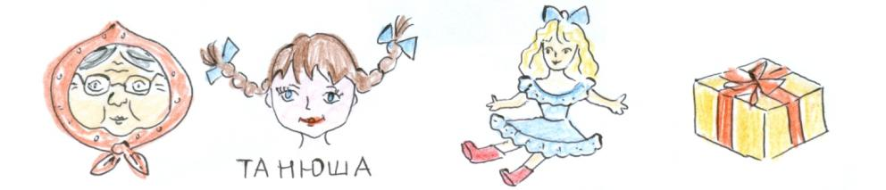

Соблюдение данного условия позволяет контролировать количество слов в предложениях, подбирать для проговаривания фразы в соответствии с произносительными возможностями ребёнка. Размер фразы будет увеличиваться по мере развития длительности плавного выдоха во время речи.
Речевой материал зарисовывается строчками. На одной строчке изображается фраза или её смысловой отрезок, которые нужно произнести на одном речевом выдохе. Построчная зарисовка помогает детям во время проговаривания контролировать своё дыхание. Ребёнок знает, что перед «прочтением» новой строчки необходимо сделать спокойный плавный вдох, проговорить изображённый речевой отрезок плавно и слитно на одном спокойном выдохе, по окончании строчки сделать паузу для следующего забора воздуха.
Видимые изображения большинства слов носят образный характер, максимально приближенный к действительности, и выполняются в цвете. Например:
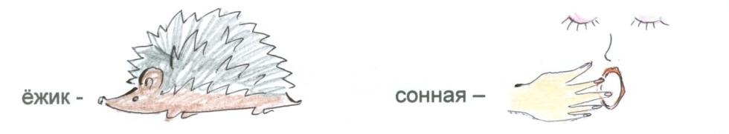

Опыт показывает, что образные цветные рисунки лучше запоминаются детьми. Подробное правильное изображение позволяет более точно понять лексическое значение слова, особенно, если ребёнок раньше с ним был не знаком. Становятся «видимыми» и оттенки слов, близких по своему лексическому значению.
В процессе создания нами разнообразных рисованных текстов обнаруживалось большое количество слов, для которых достаточно трудно придумать однозначное изображение. Например, как нарисовать слова «быстрый», «часто», «остановиться»? Для таких случаев был составлен толковый словарик. В нём содержатся рисованные изображения, закреплённые за «трудными» словами постоянно. Часть из них создавалась педагогами. Большинство же изображений – результат совместной работы взрослых и детей. Прежде всего, это глаголы, обозначающие действия, положения человека и животных, прилагательные и наречия, передающие особенности внутреннего состояния, чувства, также местоимения, предлоги. Например:
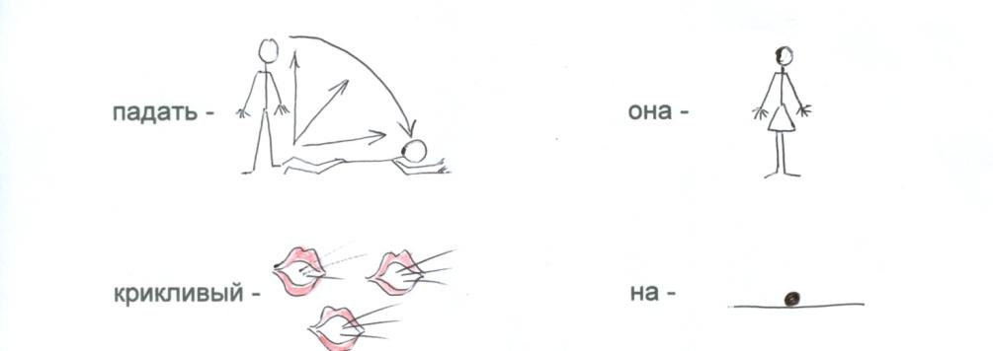

В толковом словарике находятся и разработанные нами изображения слов, обозначающих величины, количество, время и пространственное расположение. Например:

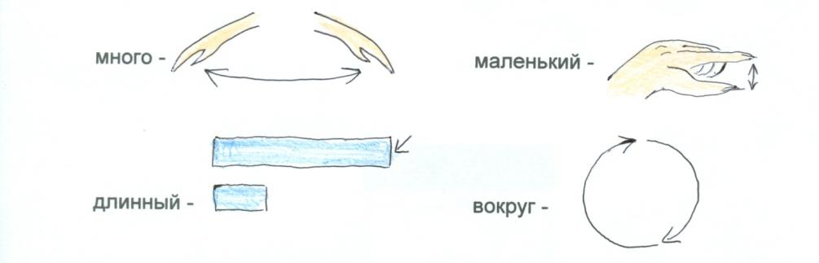
В речевых текстах, предлагаемых детям, часто встречаются слова с уменьшительно-ласкательными суффиксами. Они помечаются специальным, очень понятным для малышей значком: изображением ладони, как бы гладящей, «ласкающей» нарисованный предмет или признак. Например:
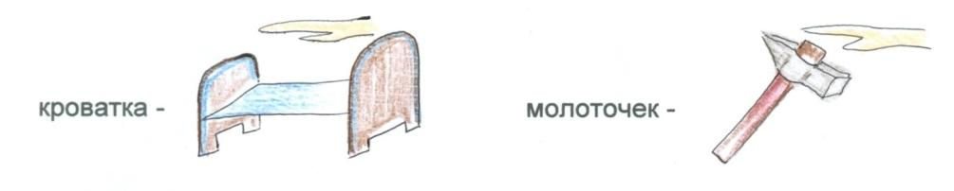
Важная часть толкового словарика – изображения, помогающие воспроизводить слова в нужных грамматических категориях (род, число, время). Например, если слово употребляется в единственном числе, оно рисуется один раз, если во множественном числе – изображается несколько таких предметов:

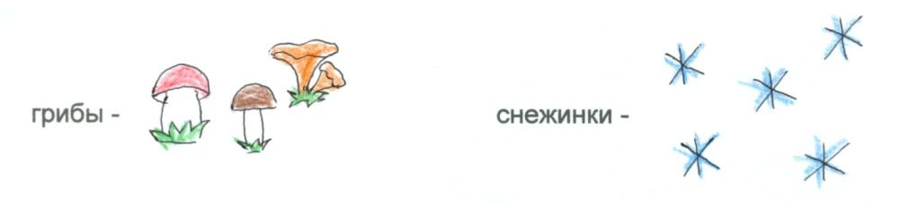
Если слово повторяется в предложении один или несколько раз, повторно рисуется и его изображение.
Для зарисовывания действий в прошедшем или будущем времени используются стрелочки - --- или ----> . А смысл слов «было», «будет» легко передаётся с помощью изображений отрывного календарика:

Для читающих детей возможно использование вариантов зарисовки текстов с написанными предлогами, союзами, вводными словами. Например, фраза «За грибами в лес ходили» может изображаться вот так:

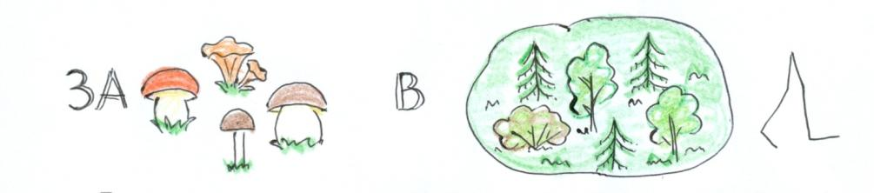
Диалогическая речь, сценки-миниатюры зарисовываются в двух или более экземплярах по количеству участников разговора. В экземпляре каждого графически изображается весь диалог или сценка. Ведь ребёнку необходимо знать, где заканчивается речь собеседника и начинается его собственное высказывание. Так он может контролировать своё речевое дыхание, совершать своевременный вдох перед началом говорения. Для лучшего видения своих слов речь конкретного ребёнка в его экземпляре выделяется цветным фоном. Слова же его собеседников выполняются на чёрно-белом фоне.
Рядом с зарисованным текстом обязательно располагается его традиционно написанный буквенный вариант.
В данной работе мы предлагаем образцы зарисованных нами в соответствии с выше перечисленными принципами тексты потешек, прибауток, стихотворений, диалогов, сценок-миниатюр, небольших рассказов. Весь используемый речевой материал подобран с учётом возрастных особенностей и требований программ образования и воспитания.
Первые шаги в закреплении правильной плавной и слитной речи без заикания с помощью зарисованных предложений и текстов мы совершаем уже с детьми младше-среднего дошкольного возраста. Малышам предлагаются небольшие по объёму стихотворные тексты потешек, прибауток, речевые фразы в которых состоят всего из 2-3 слов. На этапе вопросно-ответной формы речи к ним присоединяются ещё и мини-диалоги.
Выбранный педагогом для работы текст изначально прочитывается детям вслух. В следующей за прочтением беседе выясняется понимание малышами содержания текста, объясняются, уточняются лексические значения отдельных слов. Далее происходит знакомство с зарисованным изображением данного текста. Рассматривается каждый рисунок к каждому конкретному слову. Педагог объясняет, почему то или иное слово изображено именно так. Затем дети учатся "читать" текст с помощью рисованных изображений. С первых же занятий внимание детей постоянно фиксируется на необходимости соблюдать правила воспроизведения зарисованного речевого материала:
- перед началом строчки набери спокойно и плавно воздух;
- сразу после набора воздуха говори плавно и слитно;
- всю строчку произноси на одном речевом выдохе, не делай паузу (все слова на строчке связаны между собой, как бусинки, одной ниточкой);
- говори, не торопясь;
- в конце строчки остановись, чтобы снова набрать воздух для проговаривания следующей фразы.
Важно помнить, что постоянный контроль над правильностью речевого дыхания, спокойным темпом речи - непременное условие успешного использования предлагаемой методики.
Работа с дошкольниками старше-подготовительного возраста, особенно первого года обучения, также начинается с использования стихотворных текстов. Прежде всего это связано с тем, что у некоторых заикающихся детей в ритмической речи судороги не фиксируются. Это позволяет в большей степени сосредоточиться на закреплении навыков правильного речевого дыхания, что особенно важно на начальных этапах коррекционной работы. Кроме того, благодаря чередованию ударных и безударных слогов, согласованию рифмованных окончаний, стихотворения имеют внутреннюю и внешнюю ритмическую организацию. Стихотворная речь ритмична, мелодична, и каждая строка ведёт за собой следующую строку. Стихи сами подсказывают заикающемуся ребёнку ритм, интонационную выразительность, т.е. помогают корректировать то, что обычно бывает нарушено у детей с заиканием.
Постепенно, по мере овладения ребёнком правильным речевым дыханием, плавностью и слитностью речи, в результате увеличения длительности речевого выдоха количество слов в стихотворной строчке увеличивается. Сами тексты становятся всё более объёмными и всё более сложными по содержанию. Увеличивается количество новых, ещё незнакомых детям слов, а значит, добавляются и новые рисуночные образы для их изображения.
Стихотворные тексты в работе с детьми старше-подготовительного возраста используются преимущественно в периоды сопряженной и отражённой речи. На этапе вопросно-ответной формы речи становится возможным использование диалогов, сценок-миниатюр не только в стихотворной форме, но и в прозе.
Зарисованные роли с успехом используются в театрализованной деятельности, являясь отличными «шпаргалками». При наличии большого количества графически изображённых текстов-диалогов у педагогов появляется возможность направлять свои усилия не на запоминание речевых фраз ребёнком, а на закрепление сформированных речевых навыков, на совершенствование интонационной выразительности речи, её правильного темпа и ритма.
Вслед за диалогами становится возможным использование небольших рассказов. Пересказывая тексты, "читая" их с помощью зарисовок дети всё более совершенствуют навыки плавной и слитной речи. Ведь именно пересказ максимально приближает речь ребёнка к речи разговорной и естественной.
Эффективность коррекции заикания у дошкольников обеспечивается совместными усилиями всех педагогов и специалистов, работающих с детьми. Особое место в этом процессе принадлежит музыкальному руководителю. Роль пения в развитии речевых дыхательных функций, формировании слитности и плавности речи общеизвестна. Причём, организация правильного речевого дыхания в момент пения осуществляется без специальных упражнений и сознательного участия ребёнка, что особенно ценно в работе с заикающимися дошкольниками. Но всё это становится возможным при условии знания текстов исполняемых песен. И здесь опять приходит на помощь рисуночное письмо. Опыт показал, что изготовление и применение зарисованных «видимых» текстов песен при их разучивании с детьми позволяет максимально использовать благотворное влияние пения на речь заикающихся детей.
Варианты изображения речевого материала с помощью рисуночного письма находятся в Приложении.

Результативность использования предложенной методики

Используя разработанную нами методику закрепления навыков правильного речевого дыхания, плавной и слитной речи с помощью воспроизведения зарисованного речевого материала в течение нескольких лет, мы убедились, что она значительно повышает эффективность коррекционной работы с заикающимися дошкольниками. Детям становится доступным большое количество текстов, воспроизводя которые они могут тренировать свою речь.
Помимо решения основных задач, связанных с устранением заикания, методика, безусловно, способствует развитию и совершенствованию как неречевых психических функций – памяти, внимания, мышления, воображения, так и всех речевых систем. Значительно увеличивается пассивный и активный словарный запас. Ребёнок знакомится с большим количеством новых слов, пониманию которых и запоминанию способствует максимально приближенное к действительности графическое изображение. Появляется возможность «видеть» слова. Уменьшается количество аграмматизмов в самостоятельной речи. Дети начинают лучше ощущать разницу между различными грамматическими категориями. Возрастает желание пересказывать и рассказывать, что ведёт к повышению уровня развития связной речи. Повышается интерес малышей к театрализованной деятельности. Ведь с использованием зарисованных текстов исчезает проблема незнания слов своей роли. Возрастает уверенность в своих силах. Преодолевается страх. Развивается умение контактировать друг с другом.
Детей привлекают любые виды работы с зарисованными текстами. Им очень нравится не только вместе с педагогом «читать» по картинкам стихи, рассказы. Даже с большей охотой дети занимаются друг с другом, когда один рассказывает, а другой проверяет не только правильность содержания, но и следит за речевым дыханием, плавностью и слитностью произношения говорящего.
Дошкольники принимают активное участие и в создании рисованных изображений речевого материала. Первоначально они лишь помогают педагогу найти точное образное изображение для какого-либо слова при знакомстве с новым текстом. По мере запоминания всё большего количества изображений слов на бумаге дети могут самостоятельно зарисовывать предложения, предлагаемые педагогом, или свои собственные. В дальнейшем ребёнок научается графически изображать и целые рассказы. А как здорово просить "прочитать" своего друга придуманное самим предложение или даже целый рассказ.
Рисованные изображения текстов будут интересны не только специалистам, работающим с заикающимися детьми. Они с успехом могут использоваться воспитателями и родителями, т.к. помогут им превратить процесс запоминания стихов, обучение пересказыванию и рассказыванию в увлекательное и захватывающее занятие для детей.

ПРИЛОЖЕНИЕ

БЕРЁЗА
Белая береза
Под моим окном
Принакрылась снегом,
Точно серебром.

На пушистых ветках
Снежною каймой
Распустились кисти
Белой бахромой.

И стоит берёза
В сонной тишине,
И горят снежинки
В золотом огне.

А заря, лениво
Обходя кругом,
Осыпает ветки
Новым серебром.

С. Есенин

БЕЛАЯ БЕРЁЗА (стихотворение С. Есенина)

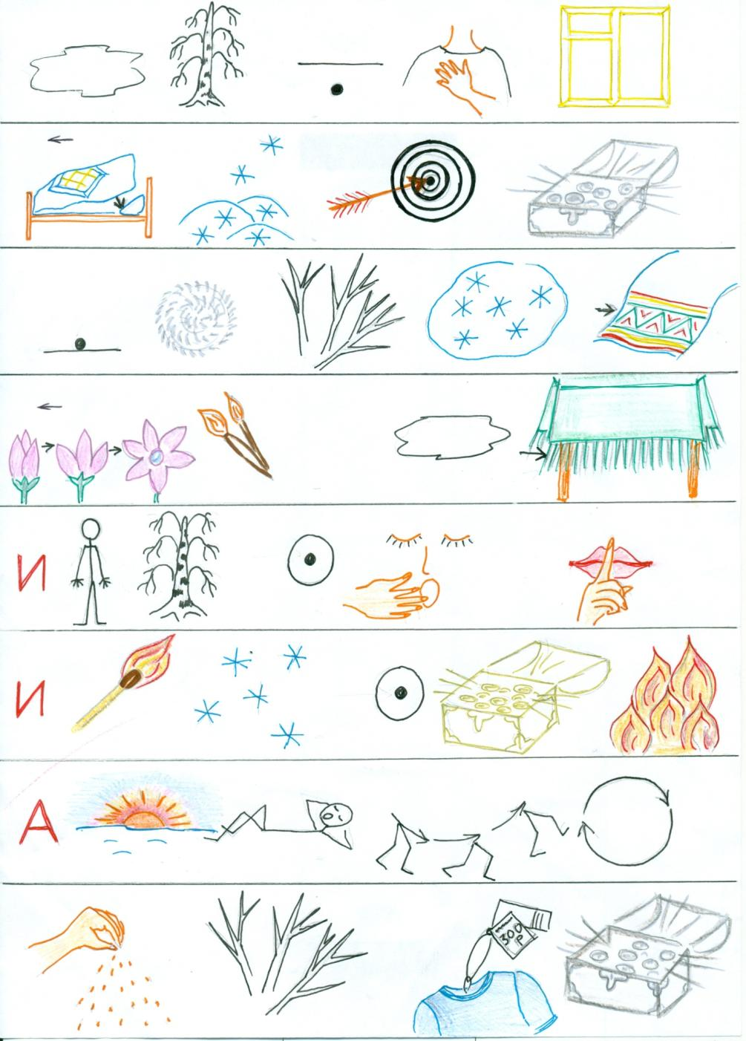

ДИАЛОГ

- Федул, что губы надул?
- Кафтан прожег.
- Можно зашить?
- Да иглы нет.
- А велика дыра?
- Один ворот остался.

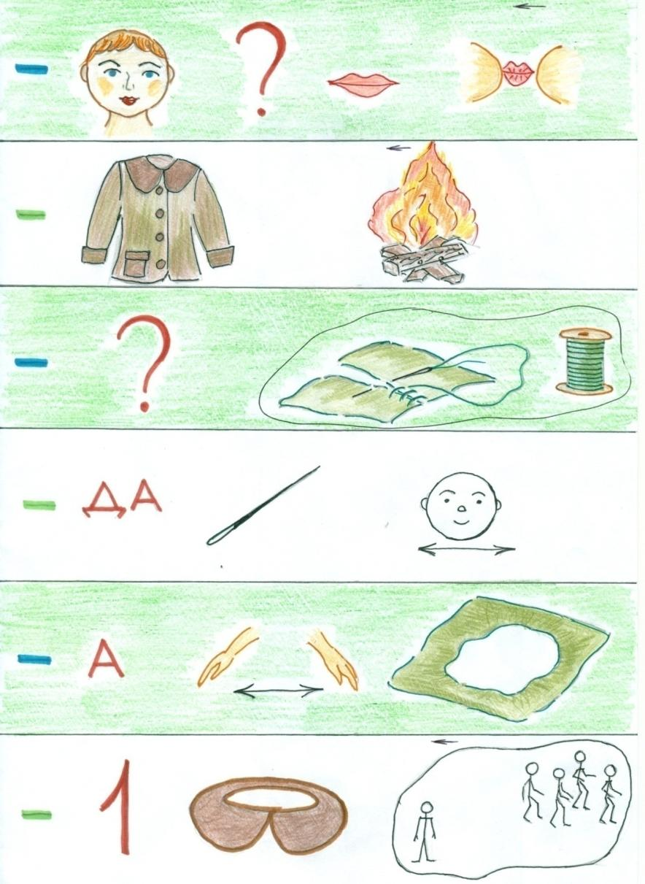

СОРОКА И ЕНОТ
- Енот, а Енот, ты ягоды есть любишь?
- Люблю.
- А птенцов и яйца любишь?
- Люблю.
- А жуков и сороконожек любишь?
- Люблю.
- А ... червяков и улиток любишь?
- Тоже люблю.
- А чего же ты тогда не любишь?
- Не люблю, когда меня глупыми вопросами от еды отвлекают.
Л. Воронкова

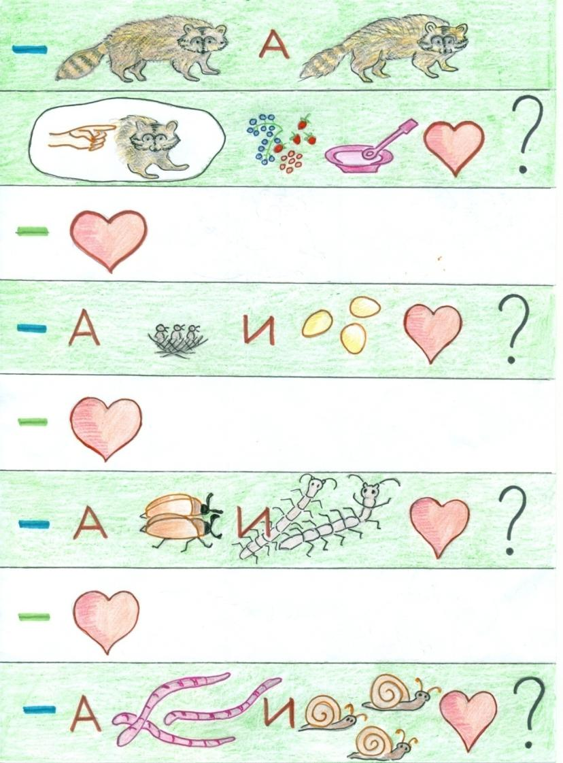

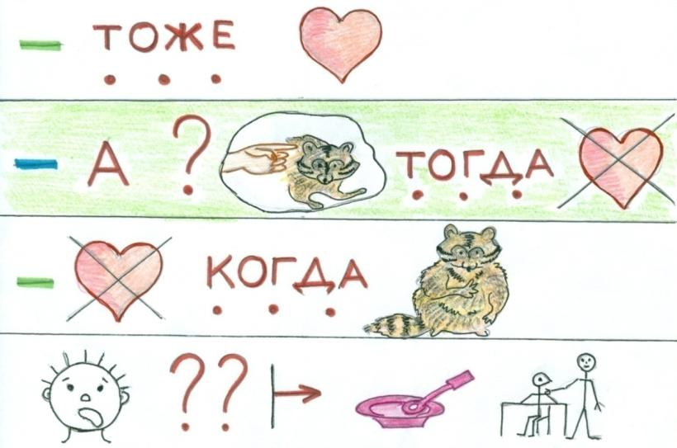

ЁЖИК
Жил в лесу ёжик. Летом ёжик много ел и был сыт. Зимой нет еды ёжику. Сделал ёжик к зиме нору. В норе ёжику было тепло. Ёжик спал в ней до весны.

